实验报告

课程名称 | 《算法分析与设计》 | 实验日期 | 2020年 3 月 3 日 至 2020年 3 月 10 日
学生姓名 | 陶玮 | 所在班级 | 计算机184 |  |  | 学号 | 2018212212019
实验名称 | Floyd算法求最短距离
实验地点 |  |  |  | 同组人员 | 无

问题
用Floyd算法求解下图各个顶点的最短距离。写出Floyd算法的伪代码和给出距离矩阵（顶点之间的最短距离矩阵）.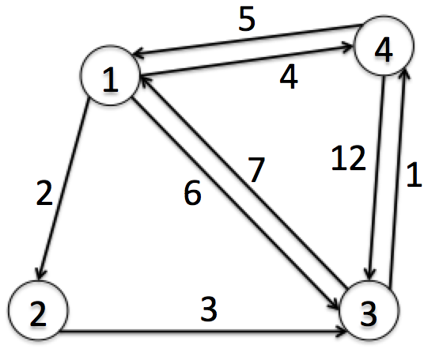

解析
Floyd算法的核心思想是动态规划，它将多阶段过程转化为一系列单阶段问题，利用各阶段之间的关系，逐个求解。如果要找到两个顶点直接的最短路程，一般要引入第三个点（如k），即以k为中转点，路线为i->k->j，这样就可以缩短i到j的距离。但是k是1到n的哪一个呢，甚至可能不止有一个中转点，而是经过两个点或者更多点中转会更短，即路线为i->k1->k2->j或者i->k1->k2…->ki>j。
1 2 3 4
1
2
34
∞ | 2 | 6 | 4
∞ | ∞ | 3 | ∞
7 | ∞ | ∞ | 1
5 | ∞ | 12 | ∞

假设现在只允许通过1号顶点,即判断以1号为中转点，判断是否产生更短的路径，即判断distmap[i][0]+ distmap[0][j]是否比distmap[i][j]要小。
接下来引入2号顶点，求只允许经过1号和2号两个顶点的情况下的最短路程。
在保留只经过1号顶点的最短距离的情况下，再判断经过2号顶点是否可以产生更短路径。即判断distmap[i][1]+ distmap[1][j]是否比distmap[i][j]要小
相比于只允许通过1号顶点进行中转的情况下，这里允许通过1和2号顶点进行中转，再次更新了最短距离。同理，以此类推，再允许1,2,3顶点作为中转可再次更新，但仅仅几次是不能确定最短的，所有总共要通过n次即通过1~n顶点作为中转后，才可以得到最短距离，所以由此可以发现他其实是由前n-1个中转后的状态来推出第n个状态。

设计
void Floyd(){
for(中转点从0到n-1遍历)
for(起点从0到n-1遍历)
for(终点从0到n-1遍历)
若经过中转点距离更小则更新距离
}

分析
算法的核心是三重嵌套for循环，所以时间复杂度为O(n³)。

源码
https://github.com/kekekeQWQ/2-1

